|  |
| --- |
| Laboratorio de Computación  Salas A y B |
|  |

|  |  |
| --- | --- |
| Profesor: | Saavedra Hernández Honorato |
| Asignatura: | Fundamentos de Programación |
| Grupo: | 1103 |
| No de Práctica(s): | 01 |
| Integrante(s): | Alatorre Campos Emilio |
|  | Baltazar Castañeda Alexis |
|  | Muñoz Montero Efraín |
|  | Torres Romero Javier  Torres Rendón Leonardo |
| No. de Equipo de cómputo empleado: |  |
| Semestre: | 2018-1 |
| Fecha de entrega: | 22 de agosto de 2018 |
| Observaciones: |  |
|  |  |

CALIFICACIÓN: ________________

**La computación como herramienta de trabajo del profesional de ingeniería**

**Objetivo:**

Descubrir y utilizar herramientas de software que se ofrecen en Internet que permitan realizar actividades y trabajos académicos de forma organizada y profesional a lo largo de la vida escolar, tales como manejo de repositorios de almacenamiento y buscadores con funciones avanzadas.

**Actividades:**

* Crear un repositorio de almacenamiento en línea.
* Realizar búsquedas avanzadas de información especializada.

**Desarrollo de las actividades:**

Creación del repositorio

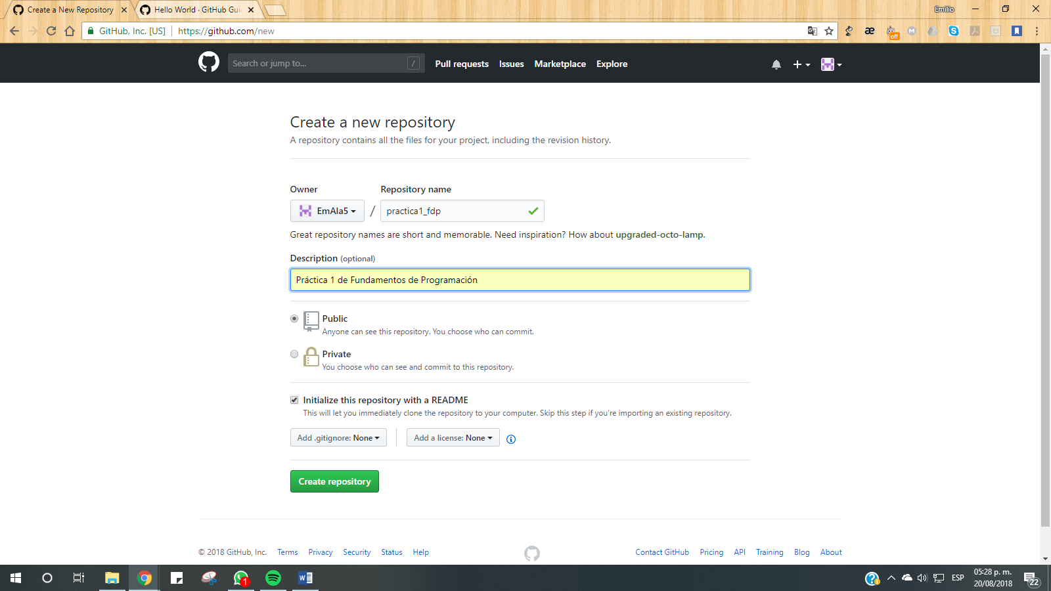

Una vez que se creó la cuenta en la plataforma Github, se creó un repositorio con el nombre de “practica1_fdp”, con la descripción de práctica 1 de Fundamentos de Programación.

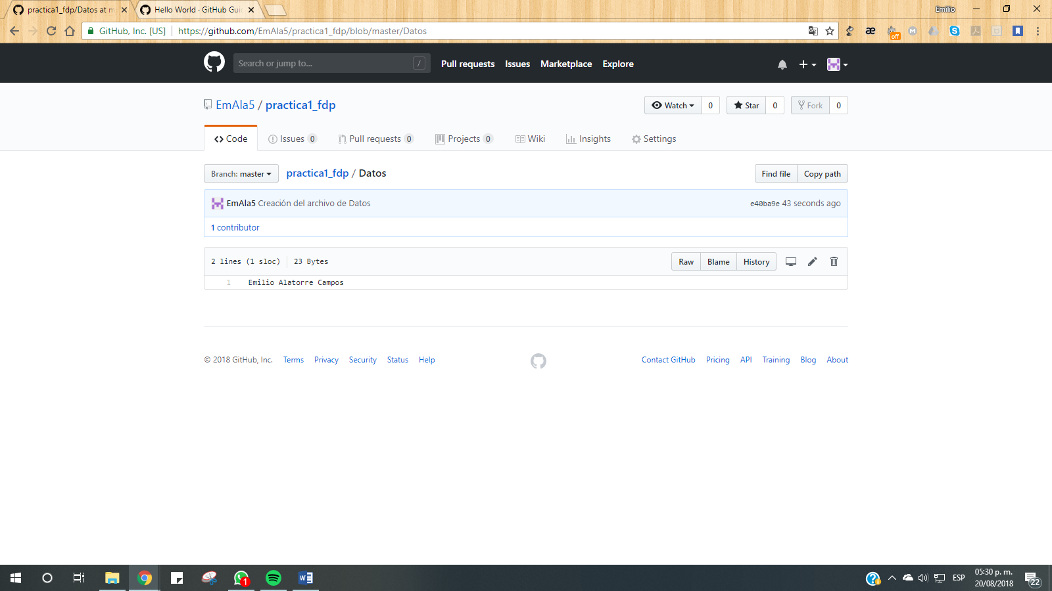

Se creó un nuevo archivo con el nombre de datos, con el nombre del alumno.

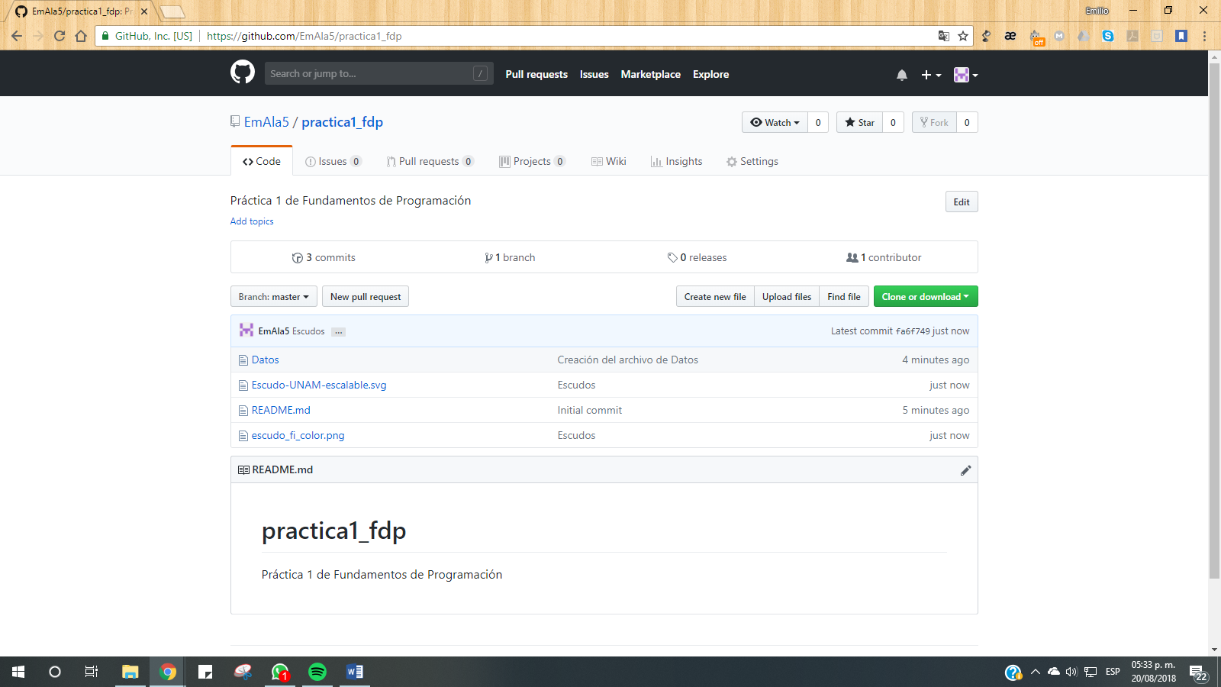

Se subieron imágenes de los escudos de la UNAM, y la Facultad de Ingeniería.

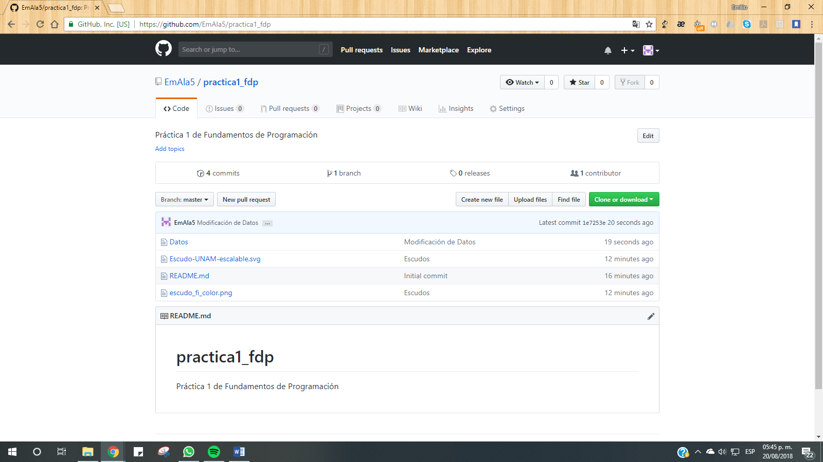

Se realizó una modificación de datos en el archivo de “Datos”, se agregó el número de cuenta del alumno, y la dirección de correo electrónico.

**Búsquedas avanzadas de información especializada**

Google es unos de los principales buscadores, y uno muy importante en la actualidad, tiene la capacidad de poder realizar búsquedas avanzadas y especializadas, con el fin de encontrar cosas con más precisión, según las necesidades.

*Características*

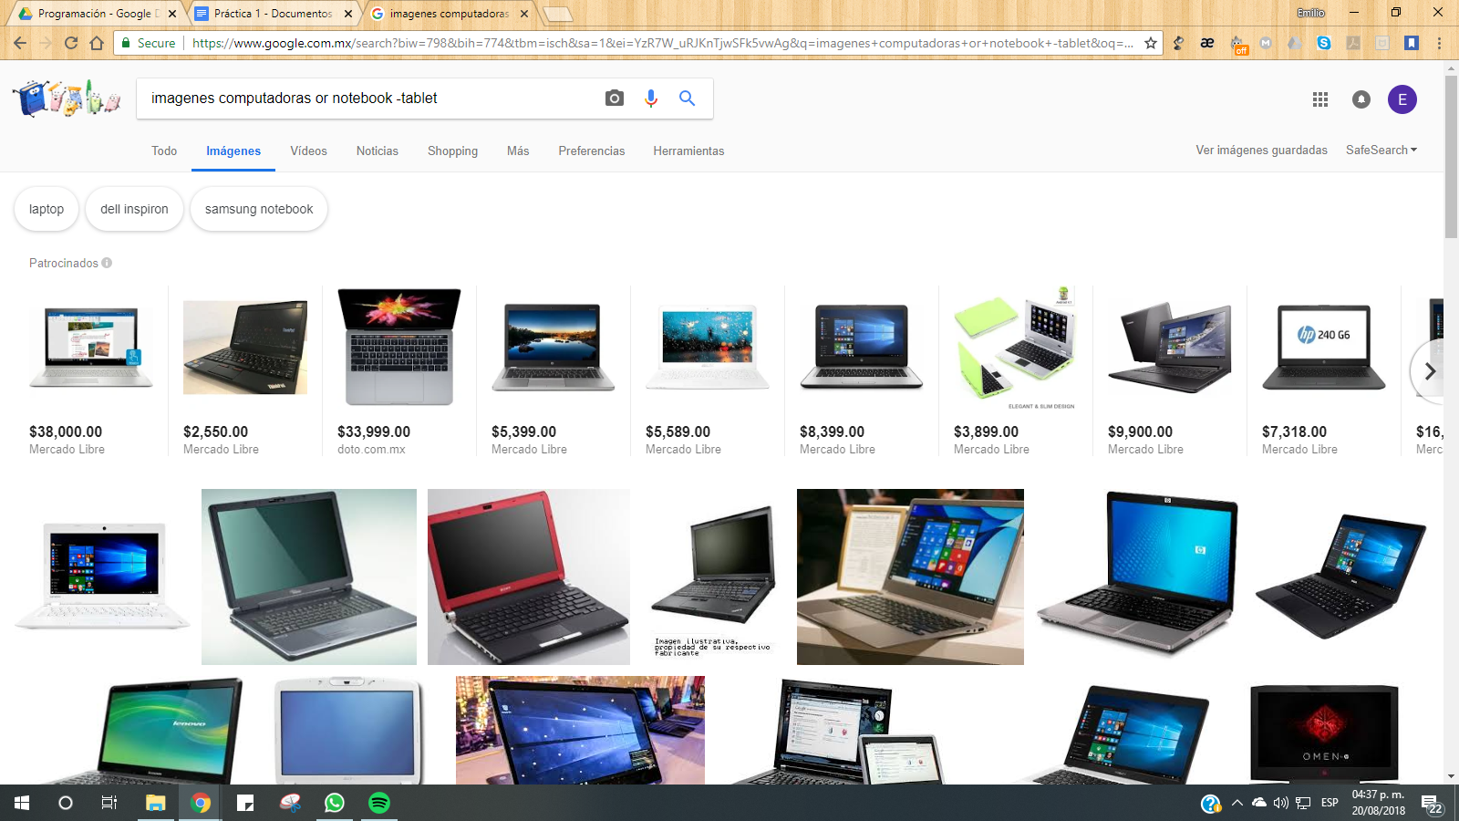

Se realizó la búsqueda de “imágenes computadoras **or** notebook **-**tablet”

En los resultados se encuentran

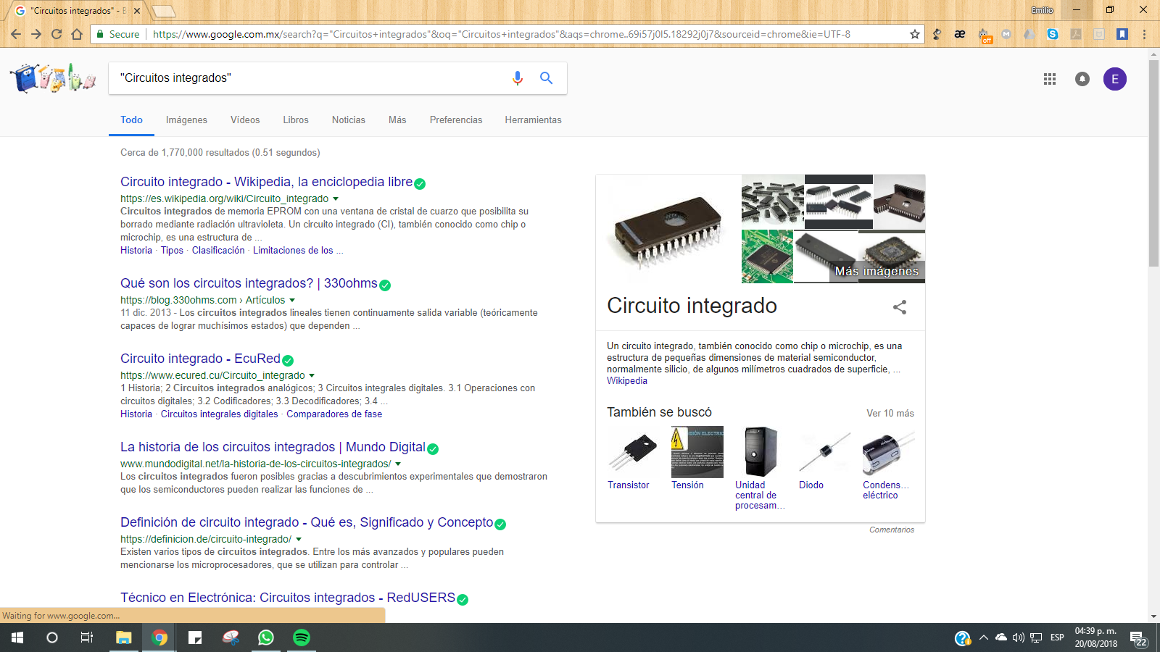

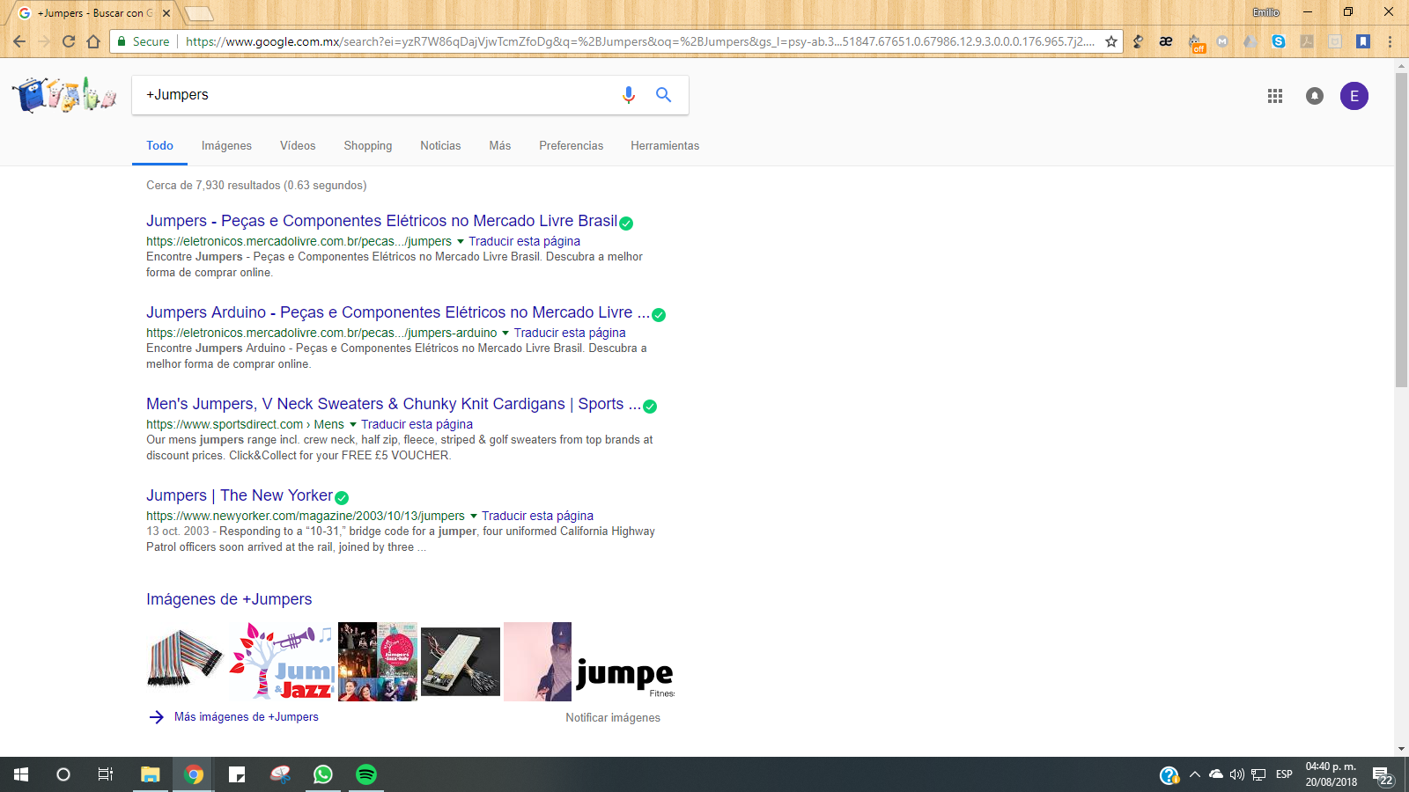

***Comandos***

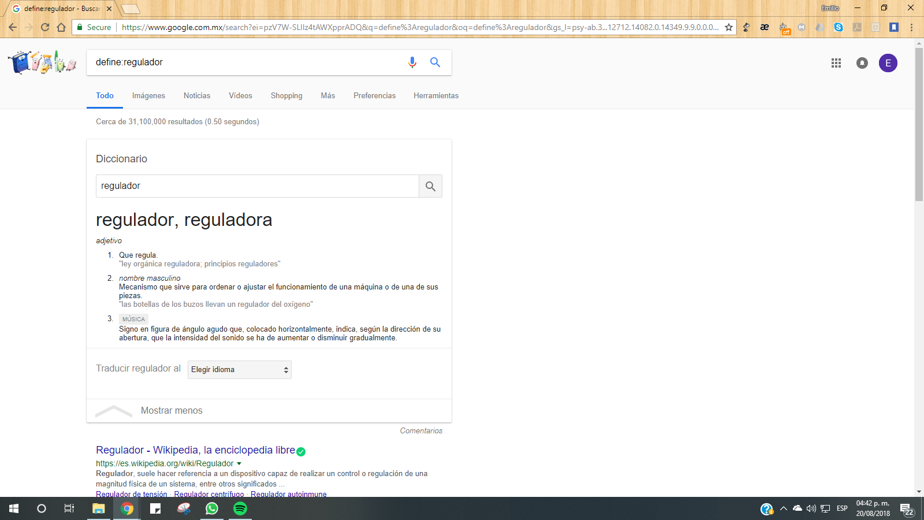

Se utilizó el comando “define:regulador”

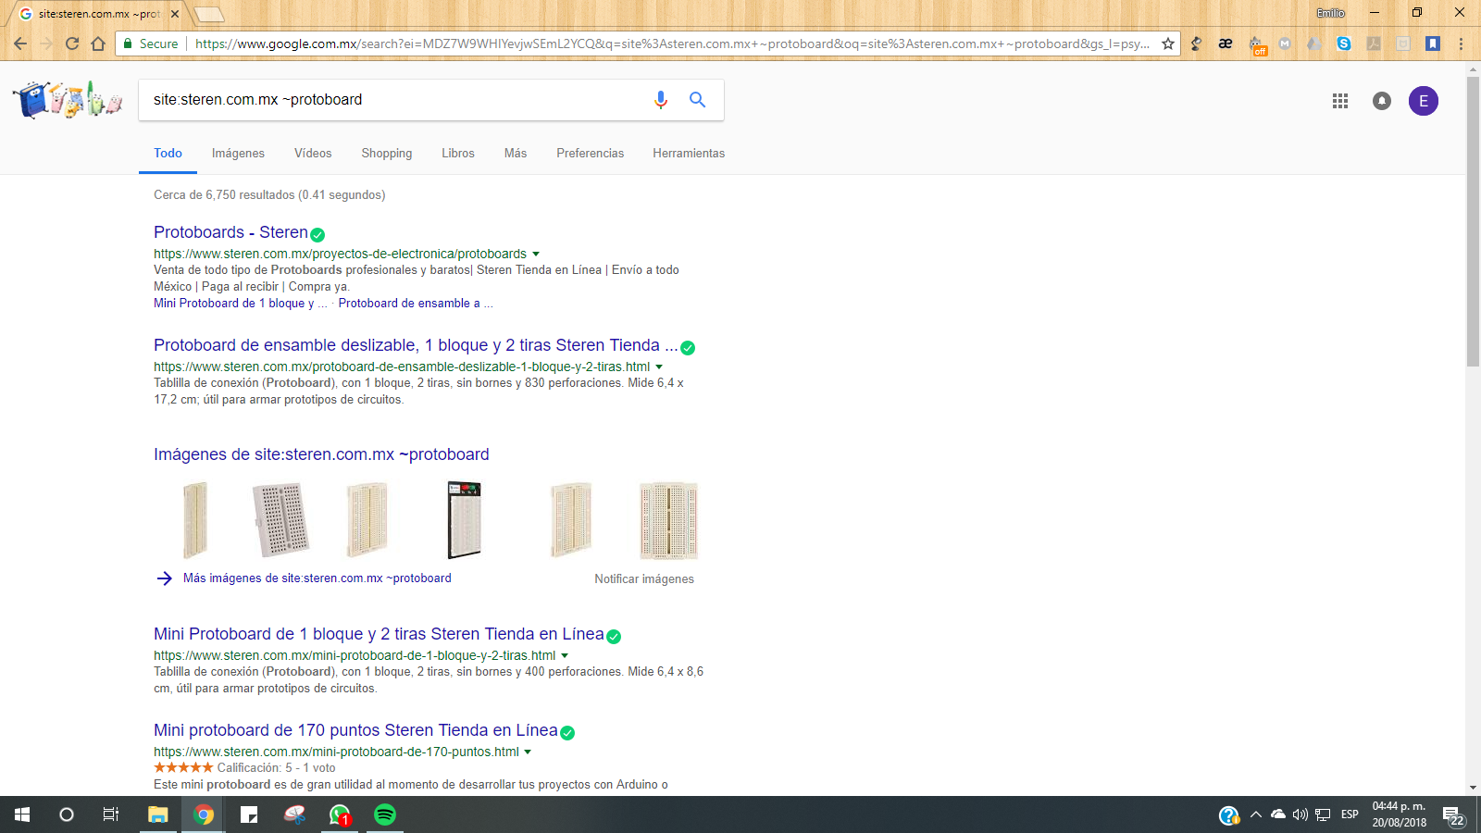

*Se utilizó el comando “site:” el cual sirve para buscar en un sitio determinado*

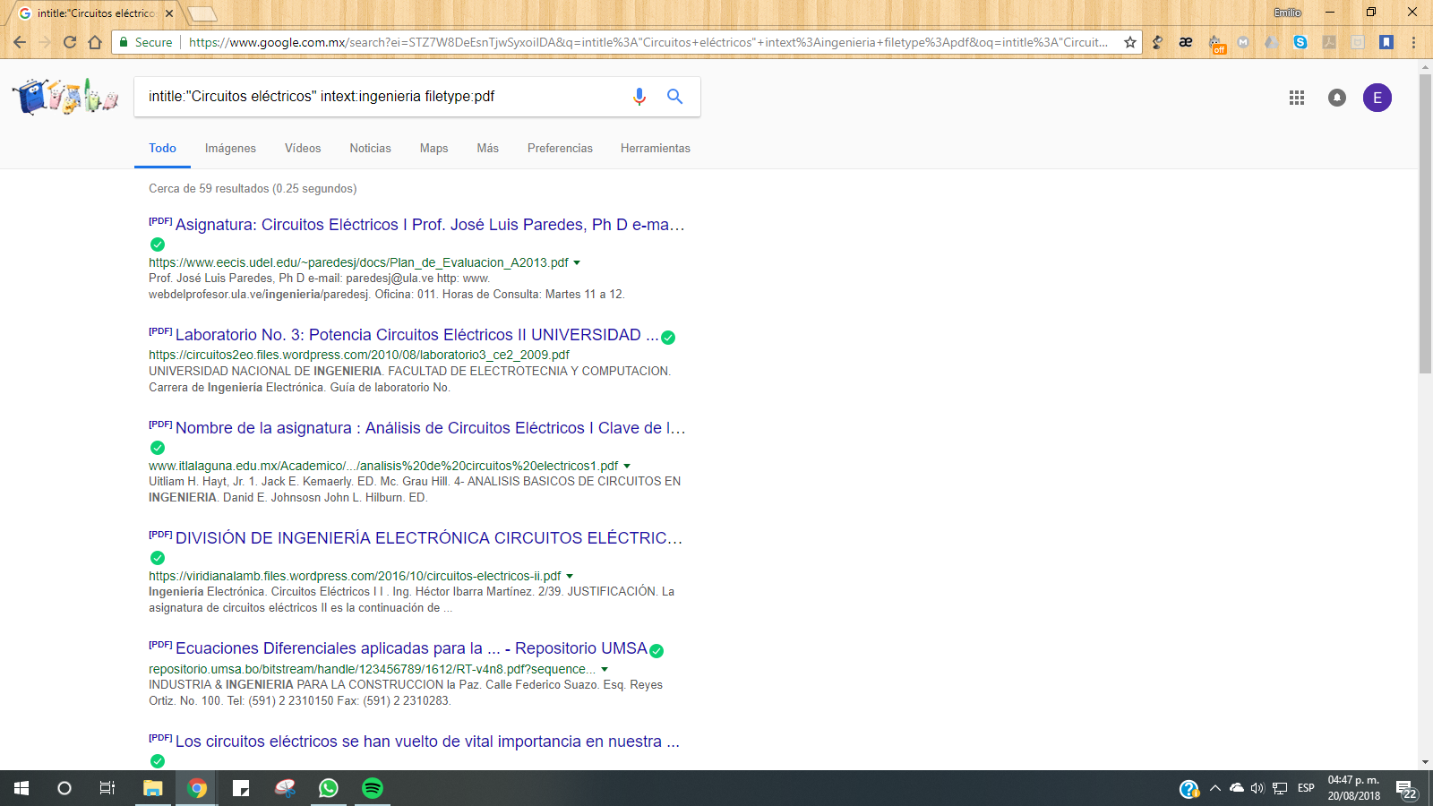

*Se utilizó el comando “intitle:” el cual se encarga de encontrar páginas que contengan la palabra como título*

***Calculadora***

*Se realizó una operación en el buscador de google*

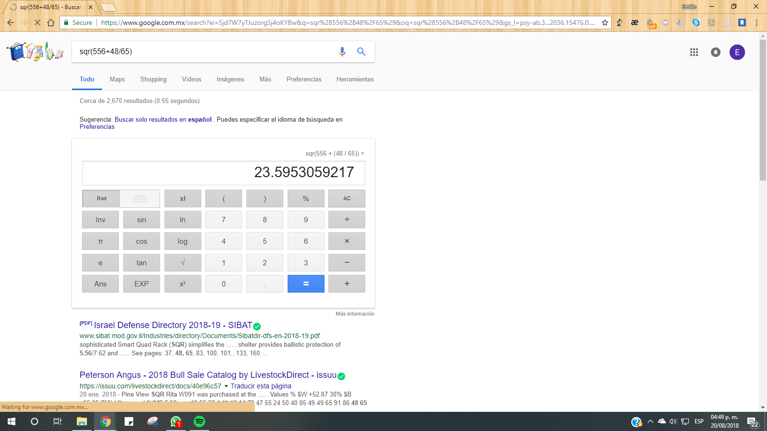

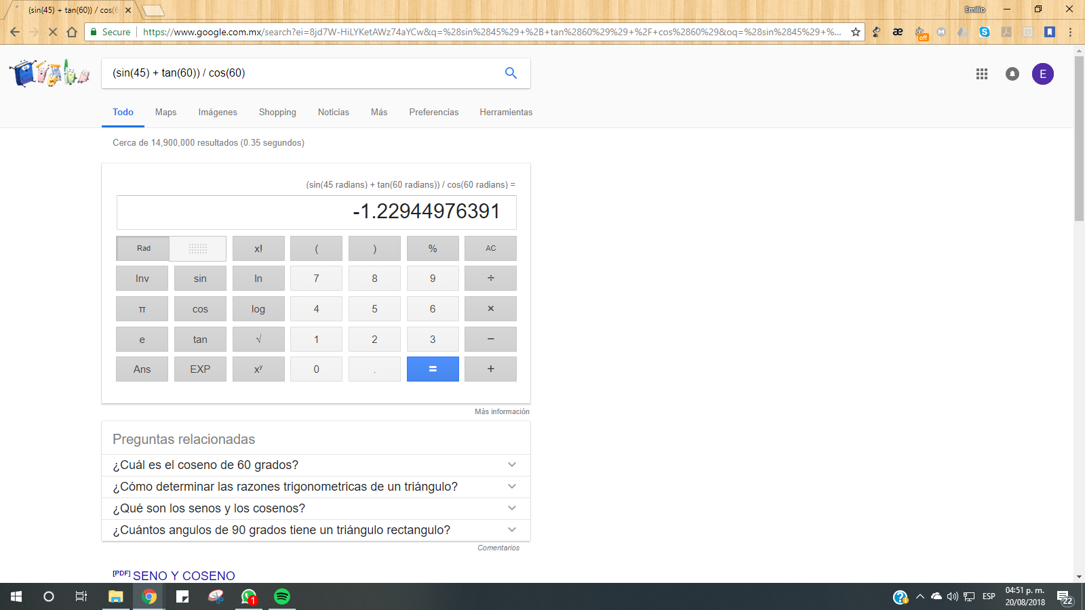

***Convertidor de unidades***

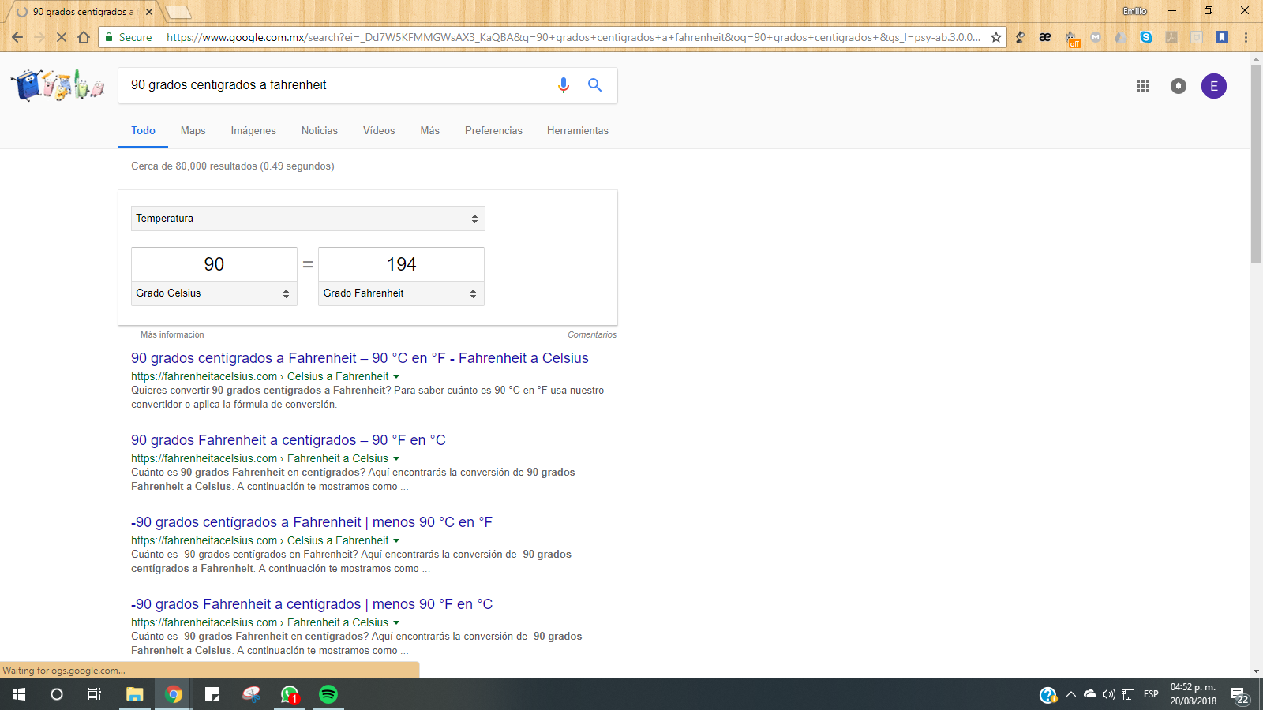

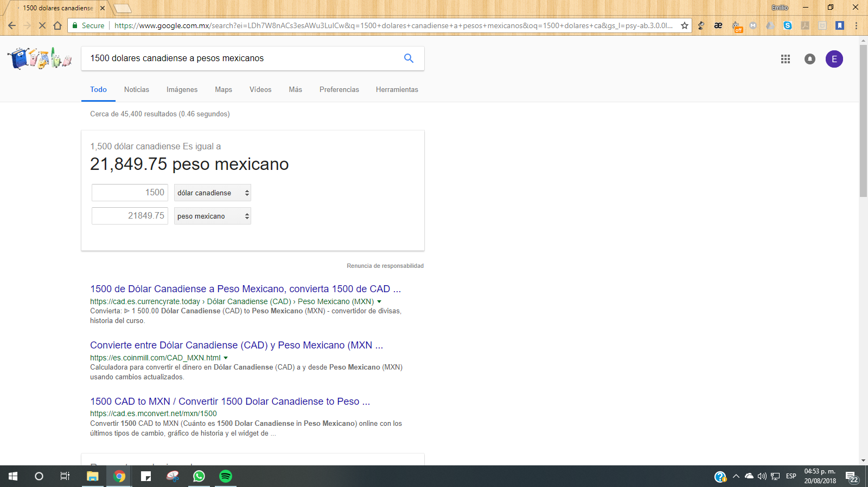

*Se utilizó google para tener la equivalencia entre dos sistemas de unidades*

***Gráficas en 2D***

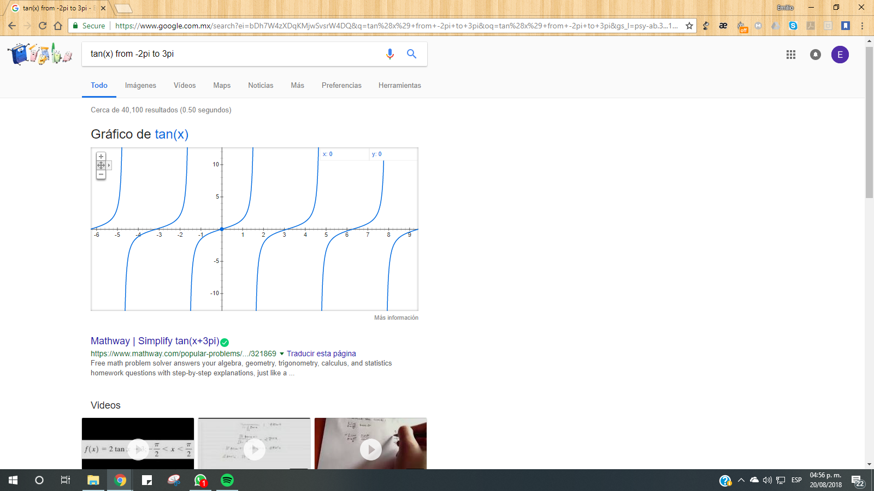

*Se utilizó google para graficar funciones colocando los datos en el buscador de google*

***Google académico***

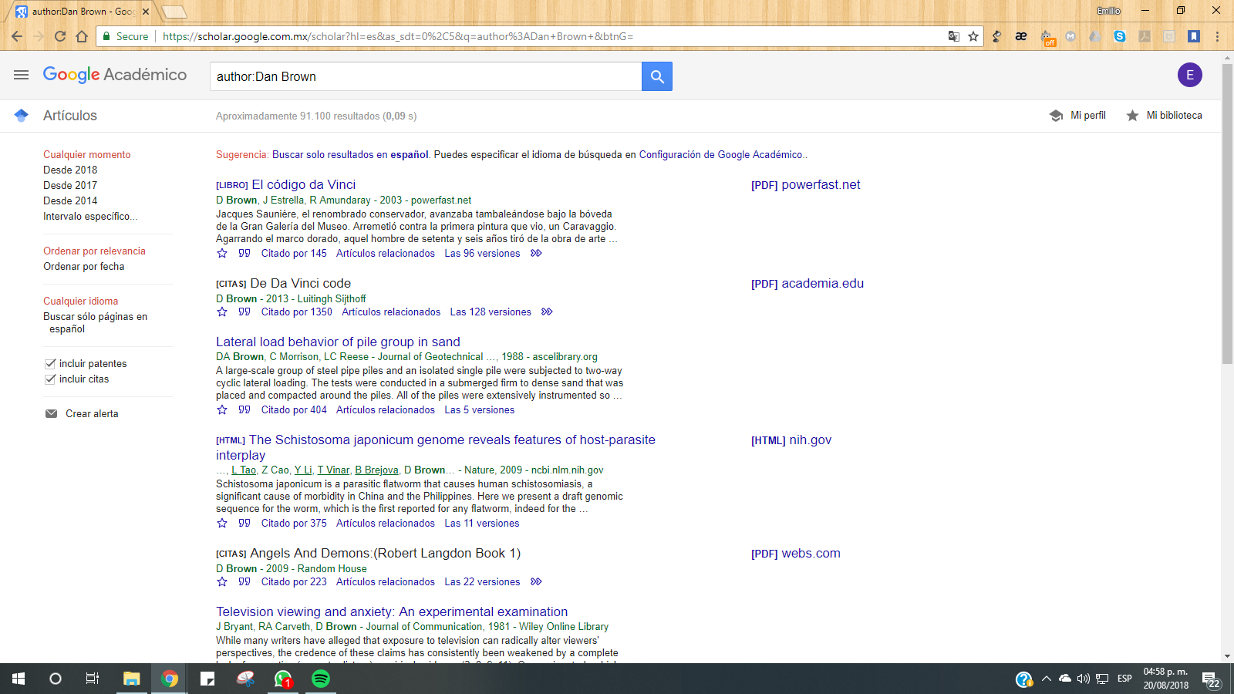

*Se utilizó “google académico” para realizar búsquedas especializadas en artículo de revistas científicas*

***Google images***

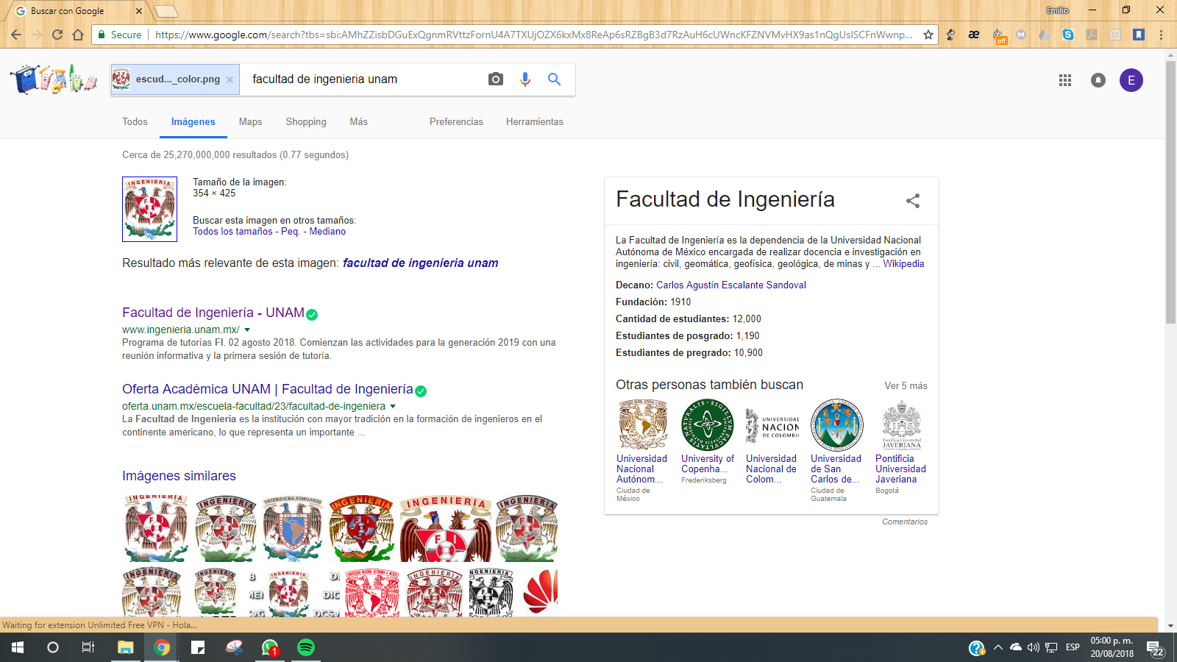

*Se utilizó “google imágenes” para buscar el escudo de la facultad*

**Conclusiones**

A partir de esta práctica podemos concluir la adquisición del conocimiento sobre cómo crear un repositorio recordando que es dónde se guardan diferentes tipos de archivos con la dirección adecuada, asimismo algo muy importante a destacar es el control de versiones, del cual se pudo ver un claro ejemplo en la realización de esta práctica, que ayudó a comprender que se puede regresar a una versión anterior por medio de la herramienta GITHUB

**Links Github**

<https://github.com/EmAla5/practica1_fdp>

<https://github.com/AlexisBc12/practica1_fdp>

<https://github.com/EfrainMunoz1/practica1_fdp>

<https://github.com/Javierrt123/practica1_fdp>

<https://github.com/Le0Torres/Practica1_fdp>

|  |  |  |  |  |  |
| --- | --- | --- | --- | --- | --- |
| **Evaluación de Reporte de Práctica** | | | | | |
|  | **Escala** | | | |  |
| **Categoría** | **4 Excelente** | **3 Bien** | **1 Deficiente** | **0 Nulo** | **Puntaje** |
| Ortografía y Gramática | Sin errores de ortografía o gramática en el reporte (4 x 0.5 = 2 puntos) | Hasta dos errores de ortografía o gramática en el reporte (3 x 0.5 = 1.5 puntos) | Hasta cuatro errores de ortografía o gramática en el reporte (1 x 0.5 = 0.5 puntos) | Más de cuatro errores de ortografía o gramática en el reporte (0 puntos) |  |
| Objetivos | Se incluyeron los objetivos completos de la práctica (4 x 0.25 = 1 punto) | Se incluyeron algunos objetivos de la práctica (3 x 0.25 = 0.75 puntos) | | No se incluyeron los objetivos de la práctica (0 puntos) |  |
| Conclusiones | Se incluyeron las conclusiones de la práctica y están relacionadas con los objetivos (4 x 0.5 = 2 puntos) | Se incluyeron las conclusiones de la práctica y están relacionadas con algunos de los objetivos (3 x 0.5 = 1.5 puntos) | Se incluyeron las conclusiones de la práctica y no están relacionadas con los objetivos (1 x 0.5 = 0.5 puntos) | No se incluyeron las conclusiones de la práctica (0 puntos) |  |
| Carátula | Se incluyó la carátula original sin modificaciones y con datos completos y correctos (4 x 0.25 = 1 punto) | Se incluyó la carátula original sin modificaciones y con datos correctos (3 x 0.25 = 0.75 puntos) | Se incluyó la carátula con modificaciones y con datos (1 x 0.25 = 0.25 puntos) | No se incluyó la carátula (0 puntos) |  |
| Actividades de la práctica | Se incluyeron todas las actividades de la práctica con imágenes, diagramas o fotos (4 x 1 = 4 puntos) | Se incluyeron algunas de las actividades de la práctica con imágenes, diagramas o fotos (3 x 1 = 3 puntos) | Se incluyeron algunas de las actividades de la práctica sin imágenes, diagramas o fotos (1 x 1 = 1 punto) | No se incluyeron las actividades de la práctica o se incluyeron algunas que no se realizaron durante la práctica (0 puntos) |  |